Муниципальное бюджетное дошкольное образовательное учреждение
Детский сад №37 «Семицветик»

Сценарий праздника ко Дню Победы «Солдат и его подвиг»

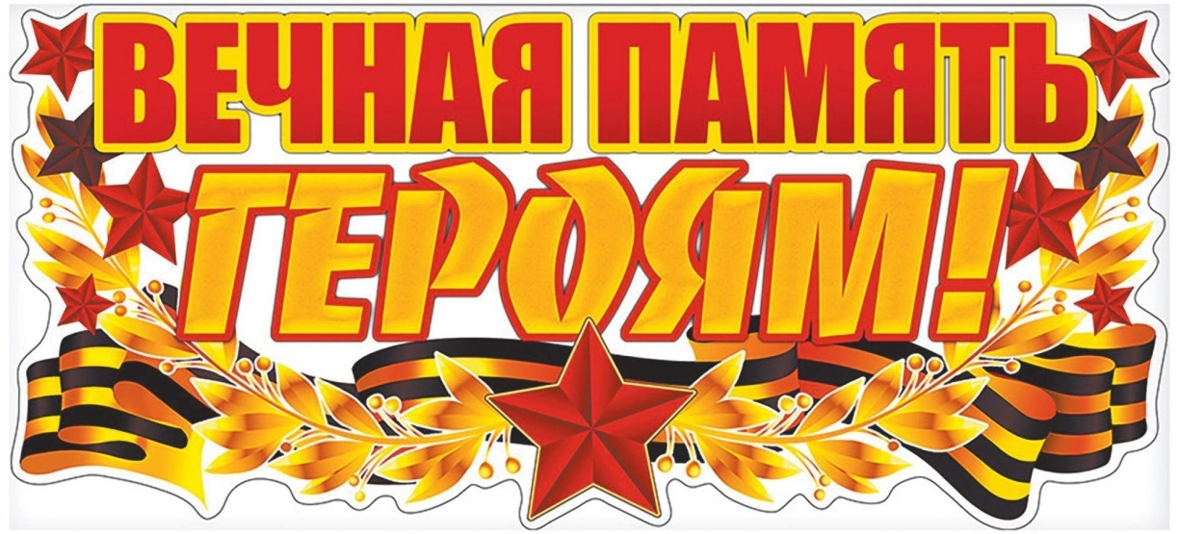

Составитель:
Батура Мария Сергеевна
Воспитатель.,
Поспелова В.А.
Воспитатель

КГО, 2026 г.

Цель: Обогатить знания детей о великом и светлом празднике – дне Победы.
Воспитывать патриотические чувства, стремление быть похожими на тех солдат, которые отстояли нашу Родину.
Учить детей помнить героическое прошлое русского народа.
Задачи:
- Продолжать знакомить детей с героическим прошлым русского народа и с такими понятиями, как «Великая Отечественная война», «Труженики тыла», «Ветераны войны», «Блокадники Ленинграда»;
- Учить воспитанников помнить героическое прошлое русского народа;
- Развивать эмоционально-ценностное отношение к нашей Родине;
- Воспитывать чувство патриотизма: уважение, любовь и благодарность к людям, защищающим Родину от врагов, ветеранам войны, заботиться о них.
Место проведения: музыкальный зал
Дата проведения: 8 мая 2026 год.
Оформление зала: надпись на центральной стене «9 мая», выставка детских рисунков, выставка боевых машин-игрушек, цветы, гвоздики, гирлянды на лентах из звёзд.
Технические средства: звуковоспроизводящая аппаратура, микрофоны, ноутбук.
Участники: воспитанники подготовительной к школе группы.
Ход праздника
Под музыку Д. Тухачевского, сл. Харитонова «День Победы» в зал входят дети с цветами, флагами, выполняют перестроения и выстраиваются у центральной стены.
- Дню Победы!
Все дети: Слава! Слава!
- Ветеранам!
Все дети: Слава! Слава!
- Счастью, миру на земле!
Все дети: Слава! Слава! Слава!

Под музыку, пройдя колонной, дети садятся на места.
Звучит фонограмма с голосами птиц.

Ведущий:
Вы слышите, как поют птицы? Вы видите, как яркими и нежными лучами солнца озарены леса, как блещет лазурью небосвод? Это – весна! Весна – самое прекрасное время года – начало красоты, любви.
Вы чувствуете, жизнь начинается сначала! И, наверное, совсем неслучайно, именно весной 1945 года прогремел салют Победы.

Славной Победе нашего народа мы посвящаем наш праздник!

- Ребенок: Победой кончилась война, те годы позади.
Горят медали, ордена у многих на груди!
- Ребенок: Славим в мае день Победы, светлый праздник всех людей!
В мае радуга сияет, цвет черёмухи нежней.
- Ребенок: Пусть гремит салют победы, этим светом мир согрет!
Поздравляем наших дедов, шлём огромный им привет!
- Ребенок: Сегодня праздник – день победы, счастливый, светлый день весны,
В цветы все улицы одеты и песни звонкие слышны!

Песня «Красные знамёна».

Ведущий:
Много лет прошло с тех пор, когда закончилась война. Но в памяти человеческой навсегда останется, то страшное утро 1941 года, когда враг напал на нашу Родину.
Звучит песня «Священная война». (Музыка Александрова, слова В. Лебедева – Кумача).
Ребенок: Летней ночью на рассвете,
Когда мирно спали дети.
Гитлер дал войскам приказ.
И послал солдат немецких
Против всех людей советских –
Это значит против нас.

Ведущая.
Война… Какое страшное слово. Сотни, тысячи русских людей встали на защиту своей Родины. Из каждой семьи, каждого дома кто – то уходил на фронт. И в ваших семьях, ребята, прабабушки и прадедушки сражались на фронтах этой войны. Давайте вспомним и расскажем о них.
- Мой прадедушка Краев Павел Иванович – рядовой солдат мужественный и стойкий. Любил Отечество, защищал Родину, одолел врага. Дедушка воевал в Монголии и Китае.
Спасибо за Победу!
- Мой прадедушка Качалов Иван Николаевич. Добрый, отзывчивый, сильный. Участвовал в Великой Отечественной войне, сражался с немецкими солдатами. Я буду вспоминать о своём прадедушке герое. Спасибо за победу!
- Моя прабабушка Камышникова Антонина Васильевна. Нежная, добрая, работящая. Работала в тылу, изготовляла снаряды, уставала. Рабочие тыла поставляли армии танки. пушки, снаряды. У моей прабабушки до сих пор умелые и золотые руки. Спасибо за Победу!

Песня «Вот какая бабушка». (Слова Черницкой, музыка Т. Попатенко).
Ведущий:
Громыхают пушки, свистят над окопами пули и снаряды. Отважно сражаются солдаты. А в короткие промежутки между боями пишут письма домой, где их с нетерпением ждут родные.
Если хочешь узнать о войне
И о майской победной весне.
Попроси солдатскую мать
Письма сына её прочитать…

Письмо с фронта.
Здравствуйте многоуважаемые родители: отец, мама, дед Егор, сестрёнки Нина и Анна. С боевым приветом ваш сын, внук и брат Леонид.
Сообщаю, что я получил весть от вас через военного комиссара части, что вы меня уже не считаете живым, так как долго не получали от меня писем. Я был легко ранен, из строя не выходил. Воевать могу. Правда, хожу с палочкой, но это ерунда. Это письмо я получил во время горячего боя. Под разрывы снарядов я сразу же взялся его читать. Вы спрашиваете, скоро ль я приеду домой, читая эти строки, я усмехнулся. Отвечаю: как разобьём фашистов и сразу домой. Сейчас некогда расписывать, надо фрицев бить. До свидания все мои родные, не судите меня за то, что плохо написал, условия не позволяют, на коленке хорошо не напишешь. С приветом Леонид. 5 марта 1944 года.

Ведущий:
А многие так и не дождутся письма с фронта. Почтальон принёс им страшную весть – ваш сын погиб, защищая Родину.
С большой болью в сердце мы скорбим о тех, кто не вернулся с поля боя.

Музыкально – ритмическая композиция «Журавли».
Минутой молчания почтим память героев, и каждый в душе поблагодарит их за счастливый мир, в котором мы живём.

Ведущий:
Ещё стояла тьма немая в тумане плакала земля.
Девятый день большого мая уже вступал в свои права.
Фонограмма песни «День победы».
Сегодня праздник входит в каждый дом
И радость к людям с ним приходит следом.
Я поздравляю всех с великим днём,
С днём славы, с днём победы!
- Пусть будет мир на всей земле!
Пусть будет мир на всей планете!
На земле, где нет войны,
Ночью спят спокойно дети!

Песня «Солнечный круг».

Ведущий:
Пройдёт несколько лет, наши мальчики пойдут служить в армию и будут гордо носить звание Защитник Отечества.

Танец «Служу России».

Ведущий:
Военная служба дело ответственное. Много знаний и умений нужно приобрести, чтобы служить достойно. Сегодня на нашем празднике нашим мальчикам предоставляется возможность показать силу, ловкость, смекалку.
Перед вами имена прославленных русских военноначальников и известных личностей. А также их звания и должности. Вам нужно правильно соединить пару.

Ведущий:
Солдат должен уметь хорошо стрелять, попадать прямо в цель. Приглашаю мальчиков на стрельбище.

«Меткий стрелок».
Перед воспитанниками стоят кегли. Нужно мячом сбить кеглю. У кого больше попаданий, тот и победитель.
Ведущий:
Над кораблём Российский флаг.
На корабле стоит моряк.
Он знает, что всегда должны
Быть под его охраной,
Границы водные страны – моря и океаны!.

Песня «Наденем бескозырки».

Ведущий:.
Посмотрим, есть ли у будущих моряков морская закалка.
Это задание называется

«А у нас на море качка».
Вызываются воспитанники. Они встают на бутылки с водой. Пока звучит музыка, нужно удержаться на бутылке.

Ведущий:
Дорогие мальчики, вы сегодня доказали, что будете достойными защитниками Отечества. А это очень важно, ведь на нашей планете, до сих пор то в одной, то в другой стране звучат выстрелы, взрываются бомбы. Мы должны сохранить мир, сделать так, чтобы не было войн.

Ведущий:
Над Россией солнце светит, отражаясь в куполах.
И весенний свежий ветер заиграл в колоколах.
Мы хотим, чтобы стояла непокорная держава,
Сбросив войн тяжёлый груз, матушка Россия – Русь!

Песня «У моей России».
Ведущий: Пусть будет мир на всей земле,
Народы дружат на планете.
Живи, страна! Цвети весна,
Чтоб улыбались солнцу дети!!!

Приложение.

Вот какая бабушка.
Сл. И. Черницкой.
Муз. Т. Попатенко.

Мы на старых карточках
Бабушку искали.
В санитарке девушке
Вдруг её узнали!
Рядом с ней спасённый
Раненный боец.
Вот какая бабушка
Просто молодец!

Рвались над окопами
Мины и снаряды.
Молодая бабушка
Шла с бойцами рядом.
В сапогах пилотке, как лихой боец.
Вот какая бабушка
Просто молодец!

Есть у нашей бабушки
Орден и медали.
За спасенье раненых
Ей награды дали.
И её сестрою
Называл боец.
Вот какая бабушка
Просто молодец!

Красные знамёна.
Сл. М. Танича
Муз. Г. Сорокопуд.

Всюду красные замёна
День Победы над врагом.
Вдоль по улице зелёной
С песней звонкою идём.
Отстоял народ Отчизну,
Шёл отважно в грозный бой.
Не жалели люди жизни
Для Отчизны дорогой.
Принесли отцы и деды
Счастье людям всей Земли.
Славим в светлый День Победы
Всех кто в бой великий шли.
Отстоял народ Отчизну,
Шёл отважно в грозный бой.
Не жалели люди жизни
Для Отчизны дорогой.

У моей России.
У моей России длинные косички.
У моей России светлые реснички.
У моей России голубые очи,
На меня Россия ты похожа очень.
Солнце светит, ветры дуют,
Ливни льются над Россией.
В небе радуга цветная,
Нет земли красивей.

Для меня Россия – белые берёзы.
Для меня Россия – утренние росы.
Для меня Россия ты всего дороже.
До чего на маму, ты мою похожа.
Солнце светит, ветры дуют,
Ливни льются над Россией.
В небе радуга цветная,
Нет земли красивей.

Ты наша Россия всех теплом согреешь.
Ты наша Россия песни петь умеешь.
Ты наша Россия неразлучна с нами,
Ведь Россия наша – это мы с друзьями.
Солнце светит, ветры дуют,
Ливни льются над Россией.
В небе радуга цветная,
Нет земли красивей.

